Ngành giáo dục huyện Nam Trực đổi mới hoạt động ngoài giờ lên lớp theo định hướng phát triển năng lực học sinh

Thực hiện kế hoạch năm học 2015-2016 theo tinh thần Nghị quyết 29/NQ-TW của Ban chấp hành Trung ương Đảng và chương trình hành động của Tỉnh uỷ Nam Định về đổi mới căn bản và toàn diện giáo dục và đào tạo. Ngành Giáo dục và Đào tạo huyện Nam trực đã triển khai nhiều hoạt động thiết thực nhằm thực hiện tốt lộ trình đổi mới trong đó việc đổi mới hoạt động ngoài giờ lên lớp được coi là một trong những nhiệm vụ trọng tâm giúp cho học sinh thực sự yêu trường, mến lớp, say mê học tập, tự tin tìm tòi kiến thức.
Để công tác thực sự được hiệu quả, lãnh đạo Ngành đã xác định bắt đầu từ việc nâng cao nhận thức của cán bộ quản lý các nhà trường, đồng thời với công tác bồi dưỡng chuyên môn nghiệp vụ cho đội ngũ giáo viên và tăng cường nguồn lực phục vụ cho quá trình đổi mới. Một số chương trình đã thực hiện đạt hiệu quả tốt như tập huấn quy mô toàn huyện với cán bộ quản lý các nhà trường từ Hiệu trưởng, Phó hiệu trưởng, tổ trưởng chuyên môn. Ngành đã mời các chuyên gia đầu ngành để trực tiếp giảng bài như:
– Tiến sĩ Vũ Đình Chuẩn – Vụ trưởng Vụ giáo dục trung học – Bộ GD&ĐT giảng về các Nghị quyết của Đảng về đổi mới căn bản và toàn diện sự nghiệp GD&ĐT và định hướng của ngành GD&ĐT để thực hiện Nghị quyết của Ban chấp hành Trung ương;
– Nhà giáo ưu tú Lê Tiến Thành – nguyên Vụ trưởng Vụ giáo dục tiểu học giảng về công tác xây dựng “Trường học mới ” cho tất cả cán bộ quản lý và giáo viên cốt cán các trường.
– Giáo sư – Tiến sĩ khoa học Nguyễn Văn Mậu – Phó chủ tịch Hội toán học Việt Nam – Chủ tịch Hội toán học Hà Nội về tập huấn và giúp đỡ giáo viên dạy Toán trong toàn huyện xây dựng câu lạc bộ toán học tuổi thơ trong các trường học.
– Nhà giáo ưu tú Dương Lệ Nga – Nguyên tổng phụ trách đội trường THCS An Lạc huyện Quỳnh Phụ – tỉnh Thái Bình là đơn vị đã được Bộ trưởng Bộ GD&ĐT về thăm và thẩm định phong trào xây dựng văn hoá đọc và tủ sách phụ huynh tại các lớp học, tập huấn nghiệp vụ công tác đội và cách kết hợp hoạt động ngoài giờ lên lớp với văn hoá đọc của các đội viên các chi đội trong nhà trường.
– Ngành cũng đã kết hợp với các nhóm thiện nguyện và con em quê hương Nam Trực đang sinh sống ở Hà Nội, Hưng Yên, Bắc Giang,…để phát động phong trào “Sách hoá nông thôn”, xây dựng văn hoá đọc trong các nhà trường, gia đình, dòng họ, thôn làng.
– Tổ chức giao lưu trực tuyến giữa tác giả với độc giả nhỏ tuổi để qua đó nâng cao nhận thức của học sinh, về nhân sinh quan, về các kỹ năng và định hướng đọc.
Sau mỗi cuộc tập huấn, ngành đều tổ chức hội thảo, thu hoạch và triển khai xây dựng kế hoạch đồng bộ ở tất cả các cấp học trong huyện như: Hội thảo chuyên đề đổi mới hoạt động giờ chào cờ đầu tuần được thực hiện tại trường THCS Nam Hồng với sự tham gia của Hiệu trưởng và Tổng phụ trách đội các trường; hoạt động trải nghiệm tìm hiểu môi trường của trường THCS Nam Mỹ tại vườn quốc gia Giao Thuỷ với sự tham gia của Cha mẹ học sinh; Liên hoan phát triển năng lực học sinh tiểu học với chủ đề “Nhà lãnh đạo trẻ tuổi” được triển khai tại các miền trong huyện với sự tham gia của lãnh đạo Đảng, Chính quyền địa phương, cũng như cha mẹ học sinh ở các xã; Các câu lạc bộ như: Toán học thuổi thơ của THCS Nguyễn Hiền, TH Nam Đào; Câu lạc bộ Tiếng Anh của các trường: THCS Nguyễn Hiền, TH Nam Mỹ; Câu lạc bộ giải toán bằng Tiếng Anh có 8 học sinh đã tham dự cuộc thi của câu lạc bộ Toán học Hà Nội mở rộng viết tắt là HOMC đạt giải cao (Đi đầu toàn tỉnh), Các câu lạc bộ khác như giải bài tập: Vật Lý, Hoá học, Sinh học,… bằng tiếng Anh đã đi vào hoạt động và bước đầu đạt hiệu quả.
Việc đổi mới hoạt động ngoài giờ lên lớp gắn liền với xây dựng tủ sách lớp học đã thực sự khởi sắc, huy động được các lực lượng trong và ngoài nhà trường cùng tham gia. Tiêu biểu như phong trào tủ sách lớp học của trường TH Nam Đồng, THCS Nam Giang. Ngoài những giờ học văn hoá theo thời khoá biểu, học sinh được trải nghiệm sáng tạo, được vui chơi bổ ích, được đọc và học qua sách báo tại lớp, được chính cha mẹ mình cùng các thầy cô hướng dẫn trải nghiệm, tìm hiểu môi trường xung quanh mình.
Từ việc đổi mới hoạt động ngoài giờ lên lớp các trường trong huyện đã có thêm các điều kiện để thực hiện mục tiêu giáo dục theo tinh thần đổi mới của Đảng, góp phần hoàn thành thắng lợi nhiệm vụ năm học 2015-2016.
(Một số hình ảnh minh hoạ về các hoạt động ngoài giờ lên lớp tại các nhà trường)
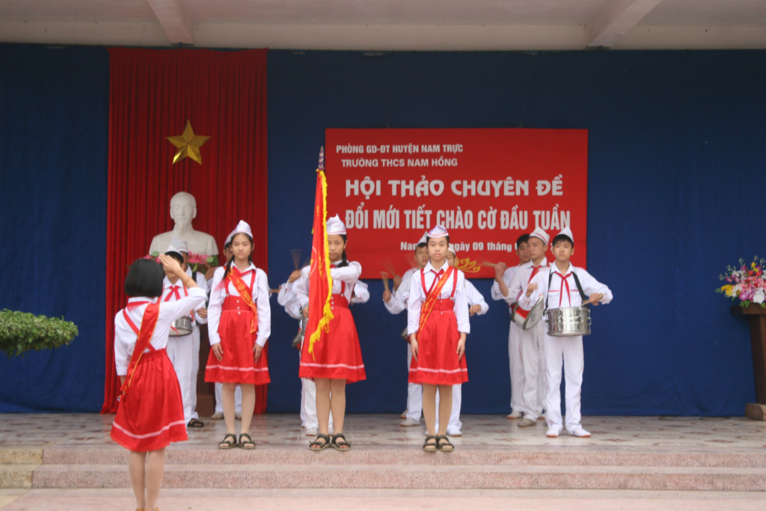
(Đổi mới tiết chào cờ đầu tuần của trường THCS Nam Hồng)
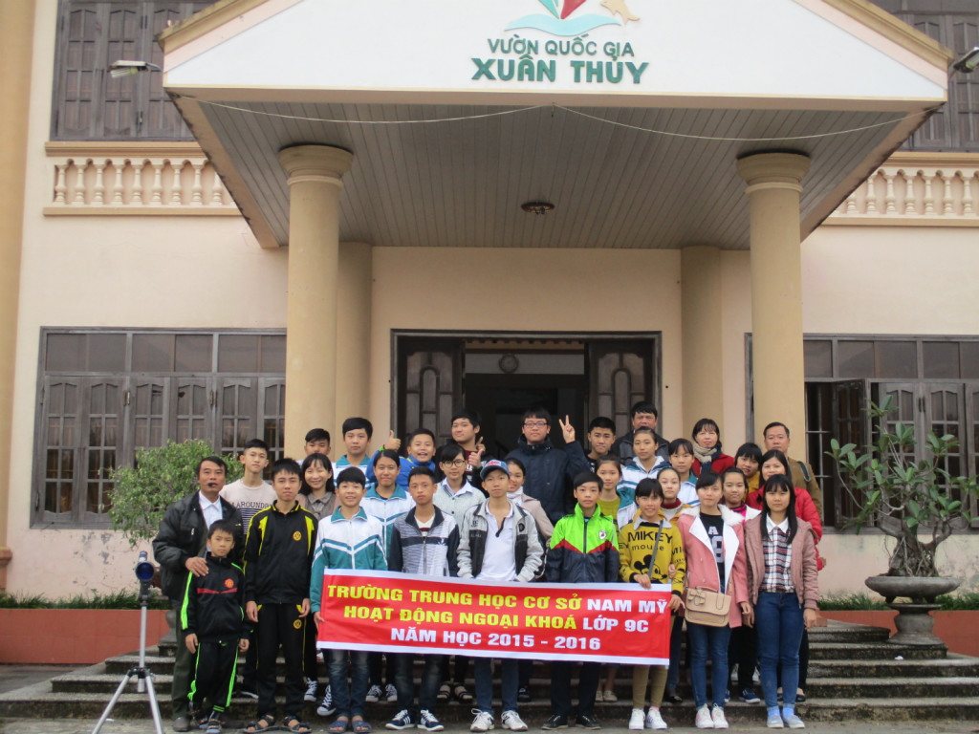
(Hoạt động ngoại khóa của trường THCS Nam Mỹ)
Thời khóa biểu
Thứ 2 | Thứ 3 | Thứ 4 | Thứ 5 | Thứ 6 | Thứ 7
Chào cờ | Vật lý | Lịch sử | Toán | Văn | Toán
Toán | Sinh học | Thể dục | Toán | Sinh học | Toán
Anh | Hóa học | Văn | Vật lý | Hóa học | Vật lý
Văn | Toán | Anh | Kỹ Thuật | Văn | Sinh hoạt
 | Địa lý | Hóa | GDCD | Thể dục

